Круиз по Нилу на роскошной яхте Oberoi Zahra

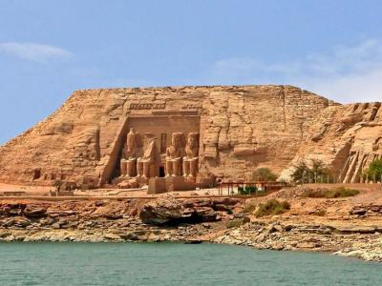
  Стоимость круиза: | от 443 661 руб
  Продолжительность: | 8 дней / 7 ночей
  Судно: | OBEROI ZAHRA
  Даты заезда:

Цена круиза на 1 человека

СТАНДАРТНАЯ КАЮТА | 443 661 руб
ЛЮКС | 649 832 руб

Особенности круиза

Египет - одна из древнейших цивилизаций в мире. Древние египтяне верили, что Нил унесет их в загробную жизнь, поэтому почти все культурные и исторические памятники Древнего Египта лежат вдоль его берегов. Позвольте нам провести вас по великолепным храмам и пятитысячелетней культуре. Посмотрите, как чудеса Древнего Египта разворачиваются перед вашими глазами во время круиза на роскошной яхте.

Программа круиза

День 1 Отправление: 12:00. Страна: Египет
Асуан

12:00 Посадка на борт в Асуане
14:30 Экскурсия в Храмовый комплекс на острове Филе, включающий храм Нектанеба I, монументальный храм Исиды с прилегающими постройками, грациозный павильон Траяна и не большой храм Хатор. Храм Исиды был построен около 350 г. до н.э. как главное культовое сооружение. Прекрасные барельефы храма сильно пострадали от наводнений, которые продолжались 9 месяцев в году и причиной которых была старая Асуанская плотина. Этот храм является одним изнубийских памятников, входящих в Список всемирного наследия ЮНЕСКО. После экскурсии возвращение на борт.
День 2 Страна: Египет
Асуан

Сегодня возможно отправиться на дополнительную экскурсию (оплачивается отдельно) в Абу-Симбел — скала на западном берегу Нила, в которой высечены два древнеегипетских храма во время правления Рамсеса II.
15:30 Отправление в Асуан.
18:45 Звуковое и световое шоу в храме Фила.
Проведите вечер, наслаждаясь звуковым и световым шоу в храме Фила. Путешествие по рассказанным легендам о Богине Исиде и Боге Осирисе.
Возвращение на борт..
День 3 Страна: Египет
Асуан / Ком-Омбо

05:00 Наше судно держит курс в Ком-Омбо.
08:30 Экскурсия в Храм Ком-Омбо, где находятся величественные руины храма, планировка которого считается единственной в своем роде: это на самом деле двойной храм, образованный из двух соседних храмов. Правый храм посвящен Себеку, богу плодородия, который считался также творцом Вселенной; левый храм посвящен Хароэрису, иначе говоря «Великому Хору», солнечному богу войны.
11:00 На борту вашего судна отправляемся в Асуан.
15:00 Экскурсия в Ботанический сад на острове Китченера.
Здесь можно увидеть более 400 видов субтропической флоры, 100 из них составляют редчайшую коллекцию пальм. Сад вошел в пятерку самых лучших садов в мире. Кроны деревьев этого райского сада приютили уникальные виды птиц, такие как индийские белые павлины или утки, еще тут живут обезьяны, которые также прекрасно живут в тропическом климате острова.
День 4 Страна: Египет
Эдфу

05:00 Отправление в Эдфу.
Насладитесь потрясающими пейзажами и отдохните н солнечной палубе.
15:00 Экскурсия в храм Эдфу, посвященный Богу света с головой сокола – Хору Бехдетскому, который был построен в Эдфу во времена династии Птолемеев. Это еще один из наиболее хорошо сохранившихся храмов Египта, перед которым возвышается массивная стена, вход в которую обрамлен двумя статуями Сокола.
День 5 Страна: Египет
Луксор

05:00 Отправление в Луксор.
14:30 Экскурсия в Карнакский Храм - крупнейший храмовый комплекс Древнего Египта, главное государственное святилище Нового царства. Ансамбль включает храмы, посвящённые фиванской триаде – верховному богу Амону-Ра, его супруге Мут и сыну Хонсу. Экскурсия по городу и посещение Луксорского музея древностей, где бережно хранится история города и ценные экспонаты.
День 6 Страна: Египет
Луксор

07:00 Экскурсия в Долину Царей – именно так называются захоронения египетских правителей. У всех гробниц схожая планировка: длинный коридор, уходящий на глубину до 100 метров, и три или четыре комнаты в конце коридора. Потолки и стены украшены цветными рисунками, иллюстрирующими жизнь и подвиги похороненного правителя. Из нескольких десятков обнаруженных на сегодняшний день гробниц самыми примечательными считаются гробницы Тутмоса III, Аменхотепа II, Тутанхамона и четырёх Рамзесов. Немного в стороне от Долины фараонов расположена Долина цариц, где хоронили членов семей египетских правителей. Сегодня гробницы Долины Царей представляют собой великолепные образцы мирового искусства и считаются сокровищами Всемирного наследия. Обед и ужин будут накрыты на борту, в то время как наше судно отправится в путешествие по водам Нила
10:30 отправление в Кену
15:00 Экскурсия в Храмовый комплекс Дендеры - это один из наиболее хорошо сохранившихся храмовых комплексов в Египте. Весь комплекс занимает площадь около 40 000 квадратных метров и окружен массивной стеной из сырцового кирпича . Дендера был населен в доисторические времена, это был важный оазис на берегу Нила.
День 7 Страна: Египет
Луксор

08:00 Посещение Храма Хатшепсут и Дейр-эль-Медина. Храм был воздвигнут в начале XV в. до н. э. и посвящён верховному богу Амону и царице XVIII династии Хатшепсут, правившей Египтом на протяжении 20 лет. Колоссы Мемнона – две массивные каменные статуи, изображающие фараона Аменхотепа III. Две статуи изображают сидящего Аменхотепа III, его руки положены на колени, а взгляд обращён на восток к реке и восходящему солнцу. Две меньшие фигуры вырезаны на передней части трона вдоль его ног. Это его жена Тия и мать Мутемуйя. Боковые панели отображают бога Нила Хапи.
16:30 Посещение Луксорского храма. С Луксором связаны имена самых знаменитых фараонов: Рамсеса, Тутанхамона, Аменхотепа, Тутмоса и царицы Хатшепсут, оставивших здесь памятники монументальной архитектуры. Здесь, в "городе живых", находятся два грандиозных храма - Луксорский и Карнакский. Оба храма когда-то были соединены большой аллеей, вдоль которой находились Сфинксы, но сейчас они отделены современными постройками центральной части города Луксора.
День 8 Прибытие: 08:00. Страна: Египет
Луксор

08:00 После завтрака на борту высадка на берег.

Описание круиза

Маршрут: Асуан - остров Филы - Ком-Омбо - остров Китченера - Эдфу - Карнак - Кена - Луксор
Важно! Описание данного маршрута является общим планом экспедиции. Маршрут может меняться под воздействием внешних факторов.

В стоимость круиза входит

- Размещение на борту в каюте выбранной категории
- Полный пансион на борту
- Все экскурсии, указанные в программе
- Основные портовые сборы
- Трансфер из аэропорта в день начала круиза и трансфер в аэропорт в последний день круиза

Дополнительно оплачивается

- Авиаперелеты
- Напитки (алкогольные и безалкогольные)
- СПА на борту
- Персональные расходы: бар, связь, прачечная
- Чаевые
- Любые мероприятия на берегу до и после круизного рейса

OBEROI ZAHRA  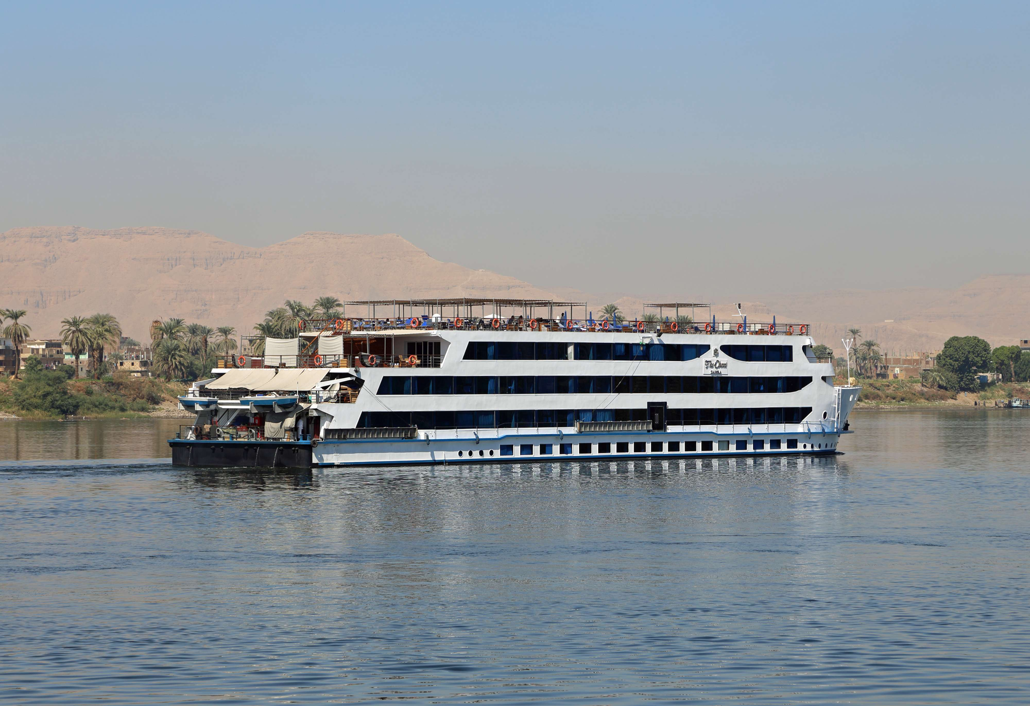 | Поднимитесь на борт яхты "The Oberoi Zahra", чтобы получить незабываемые впечатления от круиза по великой реке Нил.  С открытой палубы вы сможете наблюдать тысячелетнюю историю, культуру и тайны древнейшей цивилизации.  Чтобы обеспечить вам действительно незабываемые эмоции, яхта “Oberoi Zahra" предлагает просторные и уютные номера, изысканные блюда в течение всего дня, индивидуальные СПА-процедуры, а также традиционные танцевальные и музыкальные представления после ужина.  Несравненный опыт и высококлассный сервис компании “The Oberoi” подарят вам превосходный отдых вдали от дома.  Вы будете в восторге от роскошного ресторана на борту "Oberoi Zahra", панорамные окна которого обрамляют потрясающий вид на Нил - идеальное дополнение к разнообразному меню a la carte.  СПА-салон Oberoi на борту предлагает фирменные процедуры Oberoi, балийские, тайские и западные техники. На корабле также есть фитнес-центр и открытый бассейн с регулируемой температурой (11 метров в длину).  Яхта “Oberoi Zahra” располагает всего двадцатью семью каютами и люксами с великолепными видами на Нил, а также одними из самых просторных кают с личной террасой и джакузи. Во всех номерах имеется бесплатный доступ к высокоскоростному интернету для подключения четырех устройств одновременно.  ТЕХНИЧЕСКИЕ ХАРАКТЕРИСТИКИ:  - Год постройки - 2007  - Пассажиры - 54  - Экипаж - 20
Люкс  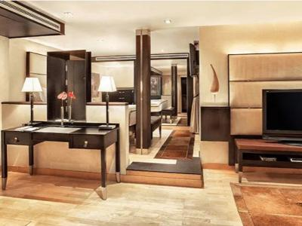 | Площадь 50 м²  Просторные интерьеры оформлены в теплой цветовой гамме с естественным освещением  - Роскошная терраса с джакузи и шезлонгами  - Отдельная гостиная  - Собственная обеденная зона  - Ванная комната с отдельной ванной и тропическим душем  - Двуспальная или две односпальные кровати  - Телевизор
Стандартная каюта  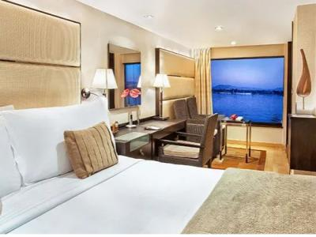 | Площадь 26 м²  Номера оформлены в теплой цветовой гамме  - Панорамные окна  - Двуспальная или две односпальные кровати  - Удобные кресла  - Телевизор

